高一化学期中考化学试卷
（时间：90分钟，满分：100分）
可能用到的元素相对原子质量：H-1 C – 12 N-14 O-16 S-32 Cl-35.5
一、选择题（每题只有一个正确选项，每题2分，共50分）
1.在我们的日常生活中出现了“加碘食盐”、“增铁酱油”、“高钙牛奶”、“富硒茶叶”、“含 氟牙膏”等商品。这里的碘、铁、钙、硒、氟应理解为：（ ）
A、元素 B、单质 C、分子 D、氧化物
2.下列物质的分类正确的是 （ ）
 | 碱 | 酸 | 盐 | 碱性氧化物 | 酸性氧化物
A | Na₂CO₃ | H₂SO₄ | NaOH | SO₂ | CO₂
B | NaOH | HCl | NaCl | Na₂O | CO
C | NaOH | CH₃COOH | CaF₂ | CO | SO₂
D | KOH | HNO₃ | CaCO₃ | CaO | SO₂
3.下列叙述正确的是 （ ）
A．1 mol H₂O的质量为18g/mol B．CH₄的摩尔质量为16g
C．3.01×10²³个SO₂分子的质量为32g D．标准状况下,1 mol任何物质体积均为22.4L
4.N_{A}表示阿伏加德罗常数，下列说法正确的是 （ ）
A．常温常压下，11.2LO₂所含的原子数为1.5N_{A}
B．常温常压下，18gH₂O所含的分子数为N_{A}
C．标准状况下，16gO₂所含的电子数为6N_{A}
D．标准状况下，11.2L氢气和二氧化硫的混合气体所含的原子数为N_{A}
5.下列关于胶体的叙述不正确的是 （ ）
A．胶体区别于其他分散系的本质特征是分散质的微粒直径在10⁻⁹ ~ 10⁻⁷m之间
B．光线透过胶体时，胶体中可发生丁达尔效应
C．用平行光照射NaCl溶液和Fe(OH)₃胶体时，产生的现象相同
D．Fe(OH)₃胶体能够使水中悬浮的固体颗粒沉降，达到净水目的
6.下列说法正确的是（ ）
A、NaCl溶液导电，所以NaCl溶液是电解质
B、Cu能导电，所以Cu是电解质；
C、BaSO₄的水溶液不导电，所以BaSO₄是非电解质。
D、液态酒精、酒精的水溶液不导电，所以酒精是非电解质
7.若A＋酸―→盐＋水，则A不可能属于( )
A．氧化物 B．单质 C．碱 D．电解质
8.下列实验操作中错误的是 （ ）
A.蒸发操作时，应使混合物中的水分完全蒸干后，才能停止加热

B.蒸馏操作时，应使温度计水银球靠近蒸馏烧瓶的支管口处
C.分液操作时，分液漏斗中下层液体从下口放出，上层液体从上口倒出

D．萃取操作时，萃取剂与原溶剂互不相溶。
9.对于某些离子的检验及结论一定正确的是( )
A. 向某溶液中滴加紫色石蕊试液，溶液变红，原溶液一定是酸。
B. 加入氯化钡溶液有白色沉淀产生，再加入盐酸，沉淀不消失，一定有SO
C. 灼烧固体样品，焰色反应为黄色，样品一定是NaCl
D. 加入氢氧化钠溶液并加热，产生的气体能使湿润的红色石蕊试纸变蓝，一定有NH
10.能够用来鉴别BaCl₂ 、 NaCl 、 Na₂CO₃三种物质的试剂是 （ ）
A．AgNO₃溶液 B．稀硫酸 C．稀盐酸 D．稀硝酸
11.下列电离方程式错误的是（ ）
A、Ba(OH)2 ＝ Ba²⁺ + 2OH⁻ B、KMnO_{４}＝K＋＋Mn^{７＋}＋４O^{2－}
C、H₂SO₄＝2H＋＋SO₄^{2－} D、K2CO3 ＝ 2K⁺ +CO₃²⁻
12.表示lmol·L⁻¹硫酸溶液的含义是 （ ）
A．1L水中含有1 mol硫酸 B．1L溶液中含1 molH⁺
C．将98g硫酸溶于1L水所配成的溶液 D．指1L硫酸溶液中含有98g H₂SO₄
13.下列溶液中Cl－浓度最大的是 （ ）
A．200mL 2mol/L MgCl₂溶液 B．1000mL 2.5mol/L NaCl溶液
C．250mL 1mol/L AlCl₃溶液 D．300mL 500mol/L KClO₃溶液
14．下列实验目的能够实现的是( )
A．用托盘天平称取3.23 g NaCl固体
B．用50 mL量筒量取30.12 mL水
C．向小试管中加入100 mL稀盐酸
D．用胶头滴管取约1 mL溶液
15.实验室从碘水中提取碘的操作，正确的是( )
A．分液、蒸馏 B．过滤、蒸发
C．萃取、分液 D．萃取、分液、蒸馏
16.实验室使用的浓盐酸的溶质质量分数为36.5%，密度为1.19 g·cm^{－3}，则物质的量浓度是( )
A．11.9 B．11.9 mol·L^{－1}
C．0.012 mol·L^{－1} D．无法计算
17.实验室需用2mol·L^{－1}氯化钠溶液450 mL，配置时应选用容量瓶的规格和称取氯化钠的质量分别是( )
A．450 mL,52.7 g B．500 mL,58.5 g
C．1000 mL,117 g D．任意规格，111.2 g
18.标况下，两个容积相同的容器中，一个盛有NH₃气体，另一个盛有N₂和H₂的混合气体。若两容器内的气体具有相等的电子数，则混合气体中N₂和H₂的物质的量之比为( C )
A．4:1 B．1:2 C．2:1 D．1:4
19.常温常压下,分别将等物质的量的H₂和O₂充入密闭容器内,电火花引燃,恢复到原状态,最后容器内压强为混合反应前压强的 ( )
A. B. C. D.
20.己知50 mL BaCl₂溶液所含有的Cl⁻,与20 mL 0.5 mol·L⁻¹的硝酸银溶液恰好完全反应,则原溶液BaCl₂的物质的量浓度是 ( )
A.1 mol·L⁻¹ B.0.8 mol·L⁻¹ C.0.2 mol·L⁻¹ D.0.1 mol·L⁻¹
21.将5 mol·L^{－1}的Mg(NO₃)₂溶液a mL稀释至b mL，稀释后溶液中NO的物质的量浓度为( )
A．5a/b mol·L^{－1} B．10a/b mol·L^{－1} C．b/5a mol·L^{－1} D．a/b mol·L^{－1}
22.体积为V mL，密度为d g/mL，溶质的摩尔质量为M g·mol^{－1}，物质的量浓度为c mol·L^{－1}，溶质的质量分数为a%，溶质的质量为m g。下列式子正确的是( )
A．m＝aV/100d B．c＝
C．c＝ D．a%＝%
23.在标准状况下，将V L A气体(摩尔质量是M g/mol)溶于0.1 L水中，所得溶液的密度为d g/cm³，则此溶液的物质的量浓度为( )
A. B.
C. D.
24.把V L含有MgSO₄与K₂SO₄的混合溶液分成两等份，一份加入含a mol NaOH的溶液，恰好使镁离子完全沉淀为Mg(OH)₂；另一份加入含b mol BaCl₂的溶液，恰好使SO完全沉淀为BaSO₄，则原混合溶液中钾离子的物质的量浓度为________。
A．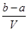mol·L⁻¹ | B．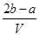mol·L⁻¹ | C．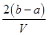mol·L⁻¹ | D．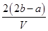mol·L⁻¹

二、填空题(38分)
25.（6分）①NaOH溶液 ②铜丝 ③熔融NaCl ④SO₂ ⑤稀硫酸 ⑥蔗糖晶体
(1) 属于电解质__ _⑵属于非电解质的是_ __
⑶上述状态下的能导电的是 _____
26.（8分）选择下列实验方法分离物质，将分离方法的序号填在横线上。
A．萃取分液 B．升华 C．结晶 D． 分液 E．蒸馏 F．过滤
(1)分离粗盐中混有的泥沙________；(2)分离碘和水的混合物________；
(3)分离水和汽油的混合物________；(4)分离酒精和水的混合物________。
27.（12分）海水中蕴藏着丰富的资源,在实验室中取少量海水,进行如下流程的实验:
（1）粗盐中含Ca²⁺、Mg²⁺、SO₄^{2－}等杂质,需要提纯后才能综合利用。粗盐提纯的步骤有:①加入过量的Na₂CO₃溶液;②加入过量的BaCl₂溶液;③加入过量的NaOH溶液;④调节溶液的pH等于7;⑤溶解;⑥过滤;⑦蒸发。正确的操作顺序是 (填写序号字母)。
a. ⑥⑤②③①⑥④⑦ b.⑤①②③⑥④⑦
c.⑤②①③④⑥⑦ d.⑤③②①⑥④⑦
（2）操作步骤④调节溶液pH时，应加入 ，写出有关的化学方程式是
。
（3）操作⑤溶解;⑥过滤;⑦蒸发都用到一种玻璃仪器是 ，简述以上⑥过滤操作中如何洗涤沉淀。
28.（12分）掌握仪器的名称、组装及使用方法是中学化学实验的基础，下图为两套实验装置。
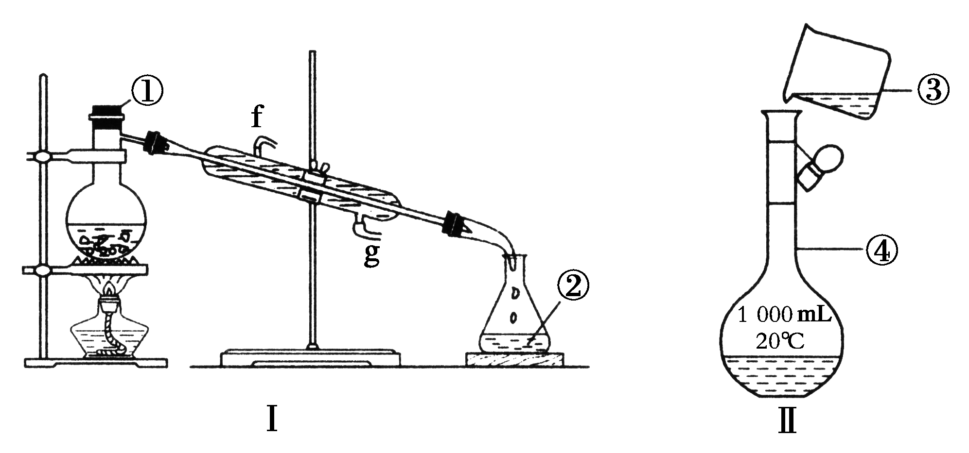
(1)写出下列仪器的名称：①________，②________，④________。
(2)若利用装置Ⅰ分离四氯化碳和酒精的混合物，还缺少的仪器______，将仪器补充完整后进行的实验操作的名称为________；冷凝管的进水口是________(填“f”或“g”)
（3）实验室用NaOH固体配制250mL 1.25mol/L的NaOH溶液，填空并请回答下列问题：
①配制时，其正确的操作顺序是（字母表示，每个字母只能用一次） ；
A、用30mL水洗涤烧杯2—3次，洗涤液均注入容量瓶，振荡
B、用天平准确称取所需的NaOH的质量，加入少量水（约30mL），用玻璃棒慢慢搅动，使其充分溶解
C、将已冷却的NaOH溶液沿玻璃棒注入250mL的容量瓶中
D、将容量瓶盖紧，颠倒摇匀
E、改用胶头滴管加水，使溶液凹面恰好与刻度相切
F、继续往容量瓶内小心加水，直到液面接近刻度1—2cm处
②下列配制的溶液浓度偏低的是 ；
A、称量NaOH时，砝码错放在左盘
B、向容量瓶中转移溶液时(实验步骤C)不慎有液滴洒在容量瓶外面
C、加蒸馏水时不慎超过了刻度线
D、定容时俯视刻度线
E、配制前，容量瓶中有少量蒸馏水
③装置Ⅱ是某同学转移溶液的示意图，指出图中的错误是
。
三、计算题：
29．（12分）一小块金属镁恰好溶于250 mL 4 mol·L⁻¹的盐酸中，反应完全后再加入2 mol·L⁻¹的氢氧化钠溶液至沉淀完全。请回答以下问题（要求有计算过程）：
（1）求在标准状况下生成气体的体积？。

（2）要使产生的沉淀的质量最大，需加入的氢氧化钠溶液的体积是多少?

（3）己知所用盐酸的质量分数为36.5%，则所用这种盐酸的密度是多少？

高一化学期中考化学试卷参考答案

1-5ADCBC 6-10 DBADB 11-15 BDADD 16-20 BCCDD 21-25 BABCA
25、(1) ③
(2) ① ②③ ⑤
⑶ ④⑥
26、【答案】 (1)F (2)A (3)D (4)E
27、（1）d
（2）稀盐酸， HCl+NaOH===NaCl+H₂O, 2HCl+Na₂CO₃====2NaCl+H₂O+CO₂↑
（3）玻璃棒，加少量蒸馏水，没过沉淀，静置。重复二至三次。
28、【答案】 (1)①蒸馏烧瓶 ②锥形瓶 ④容量瓶
(2)温度计 分馏 g
（3）（1） BCAFED （只要错一个就不得分）
（2） ABC （错一个扣1分，全对得2分，漏一个得1分，只选一个不得分）
（3） 未用玻璃棒引流，未采用250 mL容量瓶
29、 (1) 11.2L (2) 500 ml (3) 0.4 g /ml

